Školska događanja Početak nove školske 2015./2016. godine
UPLOVILI SMO U NOVU ŠKOLSKU
GODINU

Još uvijek opijeni ljetnom sparinom uplovili smo u novu školsku 2015./2016. godinu 7. rujna 2015. g. Dobili smo novoga ravnatelja, vjeroučitelja Miroslava Bošnjaka. S novim ravnateljem uvode se i neka nova pravila, ''podebljani'' pravilnik o kućnom redu i primjerenom ponašanju učenika u školi i oko nje. Dočekali su nas obojani, šareni zidovi koji će nam svakoga jutra poželjeti uspješan početak novoga dana. Nastavnica likovne kulture Kristina Hrubik naslikala je zanimljive motive ispred svlačionica i u dežurani učenika.

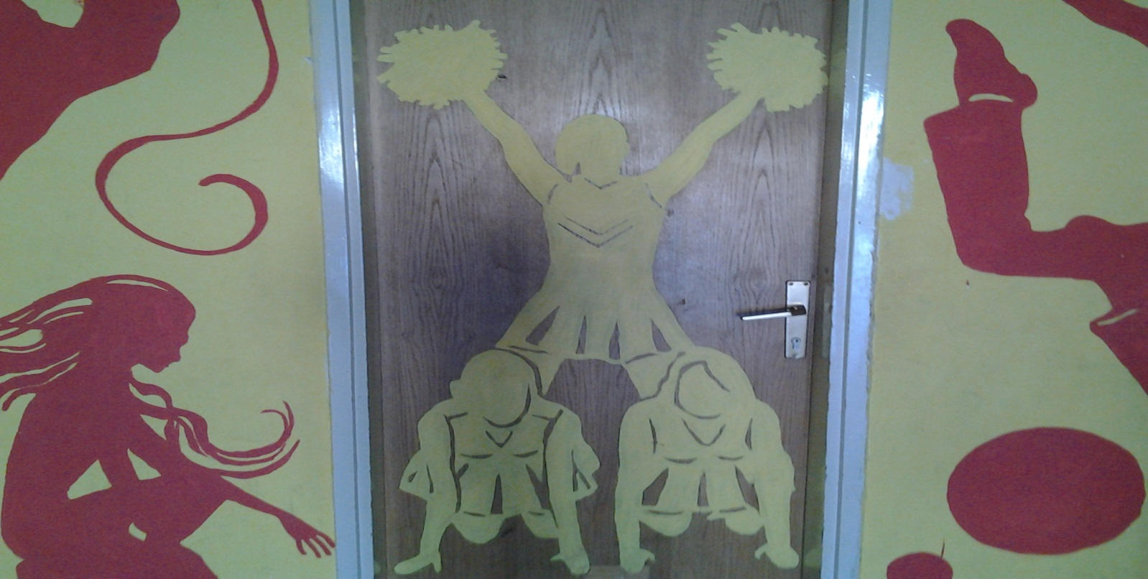
Gore-dolje, lijevo-desno, moramo ostati u formi i ''fit'' , oslikana ženska svlačionica

Učenici moraju nositi preobuku bez vezica. Nekima se to baš i nije svidjelo, ali što se mora, nije teško. Prostor ispred blagovaonice ukrašen je raznobojnim cvijećem, a i wc-i bolje izgledaju. Ravnatelj je obećao potpunu obnovu tijekom školske godine, držimo ga za riječ. S početkom školske godine na ulaznim vratima škole smiješili su nam se novi, mladi nastavnici:Marko Kunac, nastavnik tjelesne i zdravstvene kulture i Nikolina Bošnjak, nastavnica engleskoga jezika, mladih lica nikada dosta. Toliko za sada. Želim Vam puno petica, smijeha, igre i učenja. Nemojmo se svađati i uništavati sve oko sebe, umjesto toga pružimo ruke jedni drugima i zaplovimo u nepoznato. Ne kaže se uzalud:''Od kolijevke pa do groba, najljepše je đačko doba''.

Vaša novinarka:Ema Babinac,6.c

